Praca zdalna 27.04-1.05
Temat: Wiosenna pogoda
Propozycja aktywności:
- aktywność językowa:
- Rozwiązywanie zagadek słownych dotyczących zjawisk atmosferycznych i pogody: deszcz, wiatr, słońce, śnieg, burza.

Jest to złocista, świetlista kula, kiedy wcześnie wstaję – dzień nastaje, kiedy zaś zachodzi – to noc do nas przychodzi. (słońce)
Biały jak mąka, albo drobna kasza, gdy spadnie na ziemię na sanki zaprasza. (śnieg)
Co to odgadnij! Pada z chmury w dół. Jest tylko na dworze, suchy być nie może. (deszcz)
Jasny zygzak na ciemnym niebie. Może podczas burzy przestraszyć i ciebie. (błyskawica)
Szumi, gwiżdże, czasem gna. Skąd i dokąd? Kto go zna? Dmucha, szarpie, czasem rwie. Po co? Za co? Kto go wie? (wiatr)

- ,, Kwiecień plecień, bo przeplata trochę zimy, trochę lata’’- dzieci z pomocą rodziców próbują wyjaśnić powiedzenie. Proszę zwrócić uwagę, by dzieci budowały wypowiedzi pełnymi zdaniami ( nie pojedynczymi słowami).
- „Odgłosy wiosny” – ćwiczenie doskonalące artykulację: Proszę, aby dzieci powtarzały za rodzicami rymowankę; na słowa szu,ho,wiu,hyc,ciap,hop,raz ,dwa, trzy – wymyśliły dowolny gest lub ruch. Dla chętnych nauka rymowanki na pamięć ( oczywiście efekty Waszej pracy chętnie zobaczymy na naszej grupie)
Pada deszczyk pada i po liściach tak szeleści – szu, szu, szu.
Deszcz ustaje płyną chmury kwiaty wznoszą się do góry – ho ho ho.
Wiatr tu pędzi na wyścigi wiatr kołysze nam łodygi – wiu, wiu, wiu.
Biegną dzieci tu z ochota ,uważajcie takie błoto – hyc, hyc, hyc.
Byle słonko nam nie zgasło róbmy prędko z błota masło – ciap ciap ciap.
Teraz baczność kroki duże przeskoczymy przez kałużę – hop,hop,hop.
Jest pogoda słońce świeci maszerują w pole dzieci – raz dwa trzy.
- „f jak foka” – poznanie litery F,f na podstawie kart pracy w książkach, które dostaną Państwo we wtorek : ,,Piszę i liczę’’- strona 62,63, ,,Karty pracy część 3’’ karta 30 ( po obu stronach) oraz ,,Książka do czytania’’- strona 62. Wspólne wymyślanie wyrazów zawierających głoskę f, poznanie wyglądu litery f, rozwiązywanie kart pracy
- ,,Wierszyki- masażyki’’- masażyk relaksacyjny- Dziecko siada plecami do rodzica, który czyta wierszyk i wykonuje określone gesty na plecach dziecka. Role mogą się potem zamienić.
Idzie pani: tup, tup, tup,
(Na przemian z wyczuciem stukamy w jego plecy opuszkami palców wskazujących)
dziadek z laską: stuk, stuk, stuk,
(delikatnie stukamy zgiętym palcem)
skacze dziecko: hop, hop, hop,
(naśladujemy dłonią skoki, na przemian opierając ją na przegubie i na palcach)
żaba robi długi skok.
(z wyczuciem klepiemy dwie odległe części ciała dziecka np. stopy i głowę)
Wieje wietrzyk: fiu, fiu, fiu,
(dmuchamy w jedno i w drugie ucho dziecka)
kropi deszczyk: puk, puk, puk,
(delikatnie stukamy w jego plecy wszystkimi palcami)
deszcz ze śniegiem: chlup, chlup, chlup,
(klepiemy dziecko po plecach dłońmi złożonymi w „miseczki”)
a grad w szyby łup, łup, łup.
(lekko stukamy dłońmi zwiniętymi w pięści)
Świeci słonko, (gładzimy wewnętrzną stroną dłoni ruchem kolistym)
wieje wietrzyk, (dmuchamy we włosy dziecka)
pada deszczyk.([z wyczuciem stukamy opuszkami palców w jego plecy)
Czujesz dreszczyk? (leciutko szczypiemy w kark)
- Ćwiczenia ruchowe:
- ilustracja ruchowa do piosenki ,,Idzie zuch’’- dzieci znają piosenkę i ruchy do niej z naszych ćwiczeń porannych w przedszkolu : https://www.youtube.com/watch?v=32ui5rhtq1I
- ,,Trening dla rodzica i dziecka’’- zachęcamy do wspólnego treningu z dzieckiem w warunkach domowych: https://www.youtube.com/watch?v=hBFLp08y33Y
- ,,Wiosenny spacer’’- zapraszamy na bezpieczny spacer z dzieckiem w ustronnym miejscu i przy okazji obserwacje przyrodnicze. Chętnie zobaczymy naszych podopiecznych na wiosennym spacerze.
- ,,Szybka gimnastyka na rozruszanie dla Smyka’’:
Prawa ręka w górę hop
Lewa w górę i na bok
Obrót w koło, dwa podskoki
szybki bieg i skłon głęboki
Przysiad, podskok w tył jak raki
to wesołe przedszkolaki.

3. Aktywność matematyczna:

- ,,Domek dla Pani Wiosny’’
Dyktando rysunkowe. Dziecko otrzymuje kartkę z konturem domku ( narysowanym przez rodzica) na dole kartki oraz ołówek. Następnie mówimy dziecku instrukcje, co i gdzie należy narysować na kartce.
Instrukcja:
1. podpisz się w lewym górnym rogu kartki
2. na dole kartki jest domek, dorysuj okno i drzwi
3. po prawej stronie domu narysuj drzewo
4. po lewej stronie domu narysuj płotek
5. nad domkiem narysuj słońce
6. pokoloruj rysunek dla wiosny
- ,, Rachunki Pani Wiosny’’- dzieci słuchają rymowanych zagadek matematycznych. Ten, kto nie potrafi jeszcze rachować w pamięci może pomóc sobie klamerkami, guzikami, patyczkami czy innymi przedmiotami dostępnymi w domu.
Przyszła wiosna do lasku
Z kluczykiem przy pasku
A te kluczyki brzęczące
To kolorowe kwiaty pachnące
Rosną tu trzy zawilce i trzy krokusy
Oblicz proszę ile kwiatków wyszło
Spod zimowych pierzynek ?

Stąpa wiosna po łące
Zbiera kwiaty pachnące
Ma trzy stokrotki, cztery tulipany
Powiedz z ilu kwiatków
Zrobi wiosna bukiet pachnący ?

Siedziało dziesięć jaskółek
Na sosnowej gałązce
pięć odleciało
Ile teraz jaskółek będzie
Z gałązki spoglądało ?

W ogrodzie na grządce
Rosło siedem słoneczników pięknych jak słońce
Przyszła Kasia i trzy zerwała,
bo bukiet piękny zrobić chciała.
Ile słoneczników teraz rośnie na grządce?

Chodzi wiosna po lesie
Promyki słońca w koszach niesie
Dwa kosze ma dla kwiatków
Trzy dla trawki
Trzy dla leśnej zwierzyny
Ile koszy przyniosła wiosna dla leśnej rodziny?

- ,, Biedroneczki są w kropeczki’’- zabawa matematyczna w dopasowywanie odpowiedniej liczby, do ilości kropek na biedronkach.
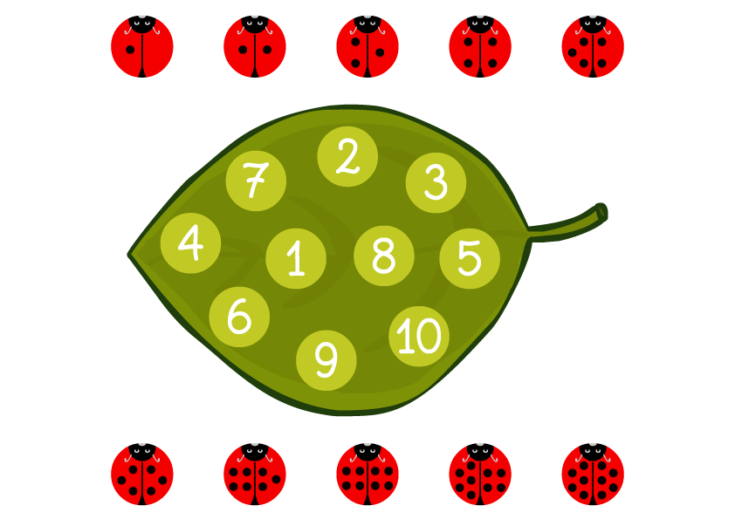

- aktywność muzyczna:
- zabawa rytmiczno-ruchowa ,,Hej, pada, pada deszczyk’’- proszę przygotować parasolkę , pałeczki mogą zastąpić paluszki dzieci bądź inne przedmioty według uznania. Będzie nam niezwykle miło, zobaczyć wersję wykonania piosenki Państwa dzieci na naszej grupie. https://www.youtube.com/watch?v=c7cBQKGDFXw
- ,, Pogoda’’- wysłuchanie piosenki, dowolna ilustracja ruchowa do utworu, odśpiewanie refrenu utworu : https://www.youtube.com/watch?v=7G7SqRUrz6Q
- ,, Ubu poznaje świat- zabawy z pogoda’’- obejrzenie prezentacji o zjawiskach atmosferycznych, wsłuchanie się w dźwięki różnej pogody. https://www.youtube.com/watch?v=uZD8-5JoUXI
4. aktywność plastyczna:
- ,,Tygodniowy kalendarz pogody’’- Proszę, aby dzieci od poniedziałku prowadziły kalendarz pogody , gdzie każdego dnia będą symbolami oznaczały aktualną pogodę rano w południe i wieczorem. Proszę pomóc dzieciom w napisaniu poszczególnych dni tygodnia i podpowiedzieć jakie symbole mogą się pojawić.
- ,,Deszczowa wiosna’’ - praca plastyczna – malowanie farbami
pomoce: farby, pędzelek, słoiczek z wodą, karta z bloku lub kartka ksero Zwilżamy kartkę papieru wodą i na mokrej powierzchni malujemy wiosenny obrazek wg pomysłów dzieci. Kolory będą się ze sobą zlewać i łączyć, tworząc ciekawe efekty. Życzę przyjemnej zabawy twórczej.
- Aktywność przyrodnicza:
- ,,Jestem prezenterem pogody’’- Proszę zachęcić dziecko do obejrzenia na jakiejś ze stacji telewizyjnych prognozy pogody. Następnie można poprosić dziecko, by według swojego pomysłu zapowiedziało autorską prognozę pogody ( taką jaką by sobie wymarzyło na kolejny dzień). Zachęcam, by podzielić się z nami efektami pracy .
- ,, Zbieramy wodę , podlewamy roślinki’’- Z powodu długo panującej suszy proszę wspólnie z dzieckiem nazbierać wody bez detergentów np. z płukania owoców, warzyw , wlać do butelki i podlać okoliczne krzaczki, drzewa czy roślinki. Należy porozmawiać z dzieckiem o problemie suszy.

